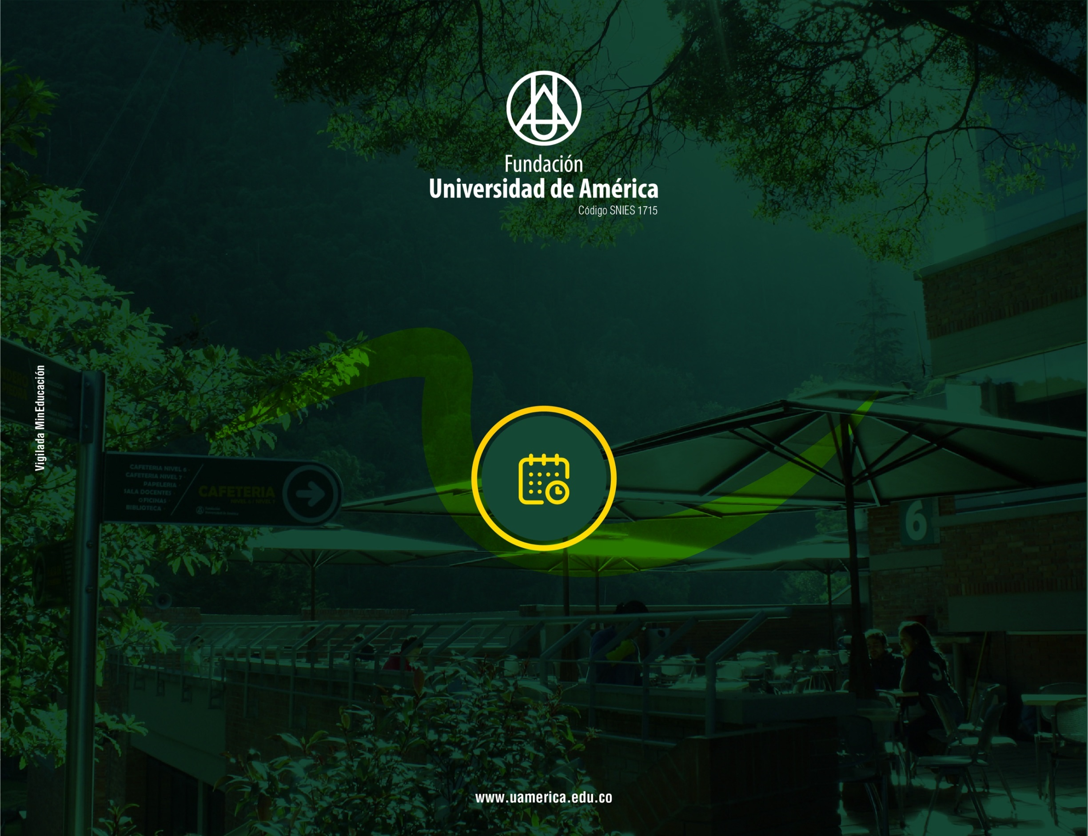

PLANEACIÓN DIDÁCTICA

EVALUACIÓN – DIDÁCTICA - RECURSOS

CÓDIGO Y NOMBRE DE LA ASIGNATURA

||| SELECCIONAR DEPENDENCIA |||

||| SELECCIONAR PROGRAMA |||

PLANEACIÓN DIDÁCTICA
UC 1 - Unidad de Competencia
Transcribir del syllabus

El proceso evaluativo del Resultado de Aprendizaje es
Dominio del aprendizaje
Sombree la casilla respectiva teniendo en cuenta la taxonomía integrada de la Institución
1 |  | 2 |  | 3 | 4 |  | 5 | 6
RA 1 - Resultado de Aprendizaje 1
Ver más
CE- Criterios de Evaluación
Ver más
EV- Tipo de Evaluación

TE- Técnica de Evaluación

IN- Instrumento de Evaluación

El proceso enseñanza del Resultado de Aprendizaje es
Sesión/  Semana | Horas de dedicación |  | METODOLOGÍA Y TÉCNICAS DE ENSEÑANZA PARA EL LOGRO DEL RESULTADO DE APRENDIZAJE |  |  | SABERES, CONOCIMIENTOS, TEMAS, CONTENIDOS
SELECCIONAR SESIÓN O SEMANA | Trabajo de acompañamiento directo
 | SELECCIONAR HORAS
 | Trabajo independiente
 | SELECCIONAR HORAS

UC 6 - Unidad de Competencia
Transcribir del syllabus

El proceso evaluativo del Resultado de Aprendizaje es
Dominio del aprendizaje
Sombree la casilla respectiva teniendo en cuenta la taxonomía integrada de la Institución
1 |  | 2 |  | 3 | 4 |  | 5 | 6
RA 11 - Resultado de Aprendizaje 1
Ver más
CE- Criterios de Evaluación
Ver más
EV- Tipo de Evaluación

TE- Técnica de Evaluación

IN- Instrumento de Evaluación

El proceso enseñanza del Resultado de Aprendizaje es
Sesión/  Semana | Horas de dedicación |  | METODOLOGÍA Y TÉCNICAS DE ENSEÑANZA PARA EL LOGRO DEL RESULTADO DE APRENDIZAJE |  |  | SABERES, CONOCIMIENTOS, TEMAS, CONTENIDOS
SELECCIONAR SESIÓN O SEMANA | Trabajo de acompañamiento directo
 | SELECCIONAR HORAS
 | Trabajo independiente
 | SELECCIONAR HORAS

BIBLIOGRAFÍA COMPLEMENTARIA
Recursos Bibliográficos  (Cita en APA/IEEE – Incluir recuperado de) | Ubicación
 | Elija un elemento.

Control de cambios
Fecha del cambio | Versión | Motivo del cambio
11 junio de 2020 | 01 | Creación del documento
4 agosto de 2020 | 02 | Actualización del documento
04 febrero de 2021 | 03 | • Actualización del listado de programas  • Las columnas de tipo de evaluación y evidencia se transformaron en filas TE1 y EV1  • Eliminación de las columnas recursos educativos con acompañamiento e independiente, fecha de envío, realimentación  • Inclusión de la columna temáticas o núcleos temáticos
18 abril de 2022 | 04 | • cambio de nombre del documento a "Planeación Evaluación, Metodología y Recursos"  • se incluye campo de "Dominio del aprendizaje" junto con las casillas a marcar en cada uno de los resultados de aprendizaje  • se incluye bibliografía complementaria

